**CN_11_16_CO_REC120 M101a**

**Refuerza tu aprendizaje: Las hormonas**

IMAGEN 1

194535017/316838828

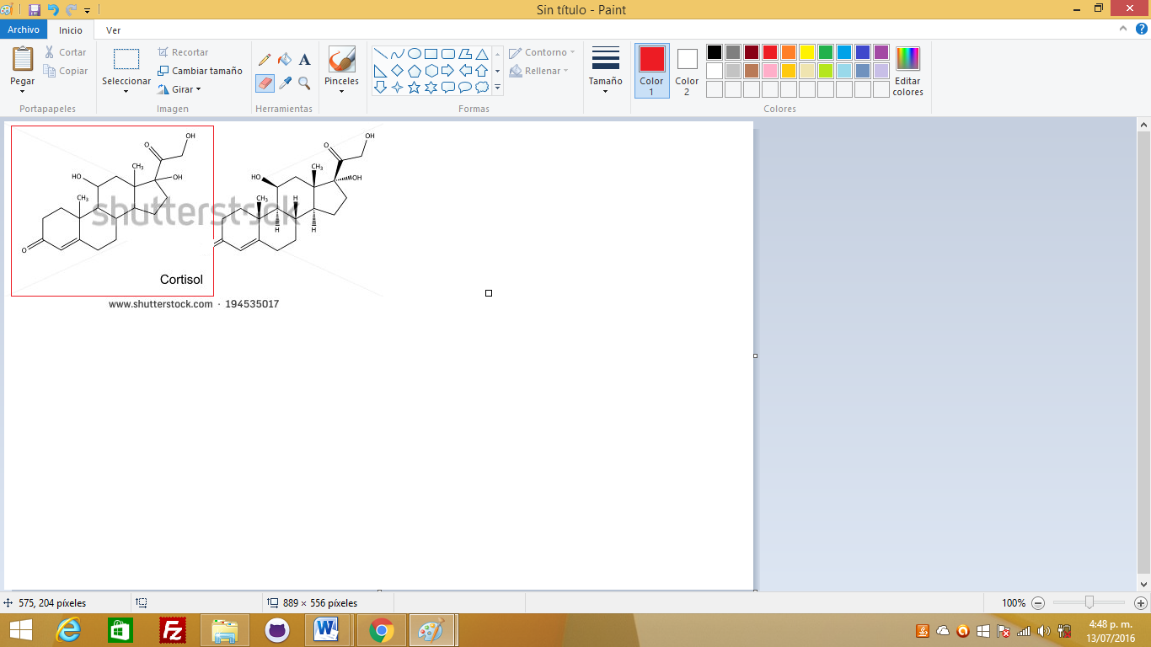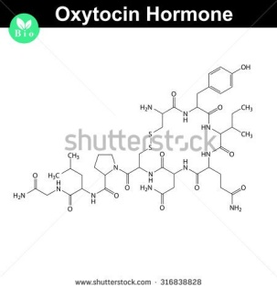

Hacer de estas dos imágenes una sola; de la primera solo lo del recuadro y acercar el nombre a la molécula; de la segunda eliminar el título y escribir debajo de la molécula Oxitocina. Guardar las proporciones de los anillos carbonados (como se ve aquí). Para acomodarlas, el cortisol puede ir en el espacio arriba a la izquierda de la oxitocina (encerrado en un recuadro).

IMAGEN 2

134423351

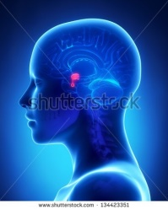

IMAGEN 3

438111163

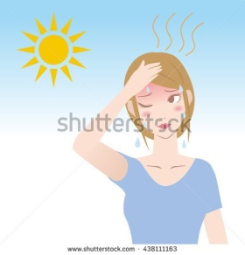

IMAGEN 4

349678802



IMAGEN 5

363814196

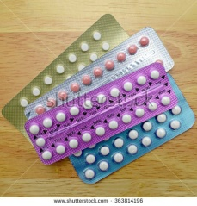

IMAGEN 6

107829656

